**猫の適正飼養について** 



**１　猫の「室内飼い」をすすめています。**

家にいれば

安心だね～

**・交通事故、感染症、迷子、予期せぬ繁殖・・・屋外には危険がいっぱい。**

**・ふん尿被害、花壇を荒らす、爪で車を傷つけるなど、御近所に迷惑を掛け**

**ている恐れもあります。**

**・また、災害時に同行避難ができるように室内で飼いましょう。**



**２　所有者明示をしましょう。**

首輪

マイクロチップ

**・迷子札やマイクロチップにより、迷子時や災害時に備えましょう。**

迷子札

**３　不妊去勢手術を受けさせましょう**

**・猫は繁殖力が強く、年２～４回、１回に４～８匹出産することもあります。**

**・メスの子猫は生後４～１２ヶ月で繁殖、オスの子猫は生後８～１２ヶ月で**

**交尾可能になります。**

**・手術をすることで、マーキング（尿スプレー）や発情などを防ぐことができ、**

**飼いやすくなります。**

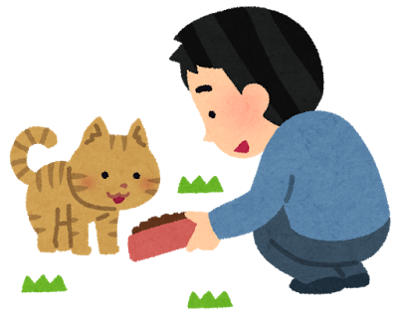**４　野良猫に餌を与えた結果、不幸な子猫が生まれるケースが増えています。**

**・野良猫に餌を与えている方は、その猫の管理者（飼育者）となります。**

**猫に不妊去勢手術を受けさせ、ふん尿の後始末は管理者が責任を持って**

**行い、まわりに迷惑をかけないようにしましょう。**



**お問い合わせ先**

**福島県動物愛護センター**(ハピまるふくしま) TEL**024-953-6400**

**福島県動物愛護センター会津支所** TEL**0242-29-5517**

**福島県動物愛護センター相双支所** TEL**0244-26-1351**

**福島県食品生活衛生課** TEL**024-521-7245**